Inhaltsverzeichnis

1. Einleitung und Problemstellung 2

1.1 Was ist Familie? - Ein objektiver Definitionsversuch 3

1.2 Die Familie in früheren Zeiten 4

1.3 Lebensformen der Familie - heute 4

1.4 Pluralisierung der Familienstrukturen 5

1.6 Unsere Meinung zur bisherigen Entwicklung der Familie 6

2. Familie im Wandel – Problemaufriss in Europa 7

2.1 Deutschland - Demographische Entwicklung 7

2.2 Schweden - Demographische Entwicklung 9

2.3 Italien - Demographische Entwicklung 10

3. Lösungsansätze – familienpolitische Maßnahmen 11

3.1 Familienpolitische Maßnahmen in Europa im Vergleich: Schweden, Deutschland und Italien 11

3.2 Familienpolitik am Beispiel Deutschland 12

3.3 Familienpolitik am Beispiel Schweden 13

3.4 Familienpolitik am Beispiel Italien 14

3. Unser kreatives Projekt: Das Video 14

5.Fazit 15

6. Anhang 16

6.1 Kontaktierung eines Politikers – Absichten und Ergebnisse 16

6.2 Questionnair 17

6.3 Auswertung der Umfrage 18

6.4 Tabellen und Abbildungen 21

6.5 Anhang zu „Kontaktierung von Politikern“ 24

6.6 Questionnaire: Survey on family politics in Europe 25

6.7 Drehbuch zur Video-Diskussion 27

6.8 Drehbuchübersetzung in Englisch 29

9. Quellenverzeichnis 31

# Einleitung und Problemstellung

Angesichts des 61. Europäischen Wettbewerbs haben wir uns in unserer Hausarbeit mit der Problematik der Vereinbarkeit von Familie und Beruf auseinandergesetzt.

In jüngster Zeit rückt Familienpolitik immer stärker in den Vordergrund, nicht nur in den Familien selbst, sondern vor allem in den der europäischen Politik.

Dies liegt vor allem an gemeinsamen Herausforderungen wie dem demographischen Wandel, Verän­derungen der gesellschaftlichen Strukturen und ökonomischen Zwängen.

Bislang gibt es keine explizite europäische Familienpolitik, die Familie stellt kein eigenständiges Zu­ständigkeitsfeld der EU dar. Dies wurde bereits im Konvent für die Europäische Union beschlossen, bei dem zudem eine gemeinsame Verfassung abgelehnt wurde[1]. Aufgrund kultureller und sozialer Unterschiede in den Ländern wurde diese Aufgabe nach dem Subsidiaritätsprinzip auf die 28 Mitgliedsstaaten übertragen.

Dennoch bildet die EU eine ergänzende Zuständigkeit für sozialpolitische Felder, wie das der Familien­politik. Immer öfter wird auch von einer „Europäischen Familienpolitik“ gesprochen, da auf Grund der gemeinsamen Problemlagen zahlreiche Zielvorgaben und Richtlinien der EU unmittelbar auf die Le­benssituation von Familien einwirken. Familienpolitik gewinnt vor allem an den Schnittstellen von So­zial-, Wirtschafts-, Arbeitsmarkt- und Bildungspolitik an Bedeutung.

*Doch an welchen Stellen wird dies explizit deutlich?*

Im Folgenden werden nun einige Maßnahmen dargestellt, durch welche die EU als „familienpoliti­scher Akteur“ bezeichnet werden kann.

Bereits die Mutterschutzlinie (1992), sowie die Elternurlaubsrichtlinie (1996) des Rates und der Kommission und eine gemeinsame Beschäftigungs- und Gleichstellungspolitik seit Ende der 90er Jahre bil­deten eine erste, wenn auch recht allgemeine, Zielsetzungen mit Implikationen für die Vereinbarkeit von Familie und Beruf. Seit dem Gipfeltreffen in Nizza (2000) schreibt auch die Charta der Grundrechte, eine unabdingbare Richtlinie der EU, rechtlichen, wirtschaftlichen und sozialen Schutz der Familie vor (Art. 33 (1) ), sowie den Anspruch auf Mutterschafts- und Elternurlaub (Art. 33 (2)).

Ebenfalls im Jahr 2000 wurde die „Lissabon-Strategie“ beschlossen, die darauf abzielt, die EU zur wettbewerbsfähigsten Wirtschaft der Welt zu machen, sowie bis 2010 Vollbeschäftigung zu erreichen. Spezifische Ziele, wie die Anhebung der Gesamtbeschäftigungsquote auf über 70% und der Frauenerwerbsquote auf über 60% nehmen direkten Einfluss auf die Familie. Diese Zielsetzung kann nur erfolgreich durchgesetzt werden, wenn gleichzeitig eine Unterstützung hinsichtlich Betreuungsmaßnahmen für Kinder erfolgt. Dieser Problematik wurden 2002 Barcelona-Ziele entgegengesetzt. Unter anderem wurde hier vereinbart, bis 2010 für mindestens 33% der Kinder unter drei Jahren und für 90% der Kinder zwischen drei Jahren und dem Schulbeginn Betreuungsplätze zur Verfügung zu stellen. Zudem leitete die Europäische Kommission 2010 die Strategie „Europa 2020“ ein. Durch sie soll ein hohes Beschäftigungs- und Produktivitätsniveau und gleichzeitig Problematiken wie Armut und dem demographischen Wandel entgegen gewirkt werden. Auf nationaler Ebene sollen Ziele wie beispielsweise eine Erhöhung der Beschäftigungsquoten, Verringerung des Anteils Jugendlicher, die vorzeitig die Schule verlassen und eine Verringerung der Anzahl unterhalb der Armutsgrenze lebender Europäer erreicht werden[2]. Auch hier lassen sich wieder Einflüsse auf die Vereinbarkeit von Familie und Beruf erkennen, wobei vor allem finanzielle Aspekte im Vordergrund stehen.

Der zum 1.1.1993 in Kraft getretene „Europäische Binnenmarkt ist eine Vereinbarung auf dem Weg zur wirtschaftlichen Integration innerhalb der Europäischen Gemeinschaften. Ziel ist die Schaffung einer Europäischen Wirtschafts- und Währungsunion. Dabei müssen Personenverkehrsfreiheit, Warenverkehrsfreiheit, Dienstleistungsfreiheit und Kapitalverkehrsfreiheit gegeben sein. So sollen europäischen Bürger sich ungehindert niederlassen und einer Arbeit, einer Ausbildung oder einer unternehmerischen Tätigkeit nachgehen können[3]. Um diese Richtlinie verwirklichen zu können, müssen jedoch unterstützende Maßnahmen getätigt werden, um gleichzeitig nicht einer Familienplanung entgegenzuwirken. Andernfalls würde die Problematik des demographischen Wandels verschlimmert werden.

Um einen letzten Bereich der EU-Politik aufzugreifen, gilt es noch, die EU-Förderung zu nennen. Von Bedeutung sind hier das Prinzip des „Gender Mainstreamings“, die Gemeinschaftsinitiative „EQUAL“ und das Programm „PROGRESS“, wobei insbesondere letzteres auch familienpolitische Zielsetzungen verfolgt. Im Rahmen der Europäischen Allianz soll die EU-Förderung nun auch stärker auf Themen der Familienpolitik ausgerichtet werden.

Wir erkennen also, dass durch familienpolitische Maßnahmen in den Bereichen Beschäftigung, Gleichstellung, Demographischer Wandel, Jugend und Bildung, sowie Binnenmarkt und Sozialschutz die EU durchaus als familienpolitischer Akteur bezeichnet werden kann.

Dennoch lassen sich immer noch Defizite erkennen. Nicht nur in den südlichen Staaten, wo vor allem finanzielle Aspekte Hindernisse bilden, sondern auch in Wohlfahrtsstaaten wie Deutschland bleiben Probleme bestehen, zum Beispiel niedrige Geburtenraten, wohingegen gerade die nördlichen Staaten eine geradezu vorbildhafte Familienpolitik zu führen scheinen. Die Fragestellung, welcher auch wir uns in unserer Hausarbeit nun stellen möchten ist, wie oder ob man diese Ungleichheiten und Barrieren möglicherweise überwinden kann.

Europa ist ein Prozess, wie man an der wachsenden Zahl der Mitgliedsstaaten erkennen kann. Somit ist auch das Thema der Familienpolitik nicht abgeschlossen, sondern allgegenwärtig und besserungsfähig.

Mit diesen Worten möchten wir uns nun der Problemerörterung stellen und unseren Beitrag zum 61. Europäischen Wettbewerb einleiten.

Mit europäischen Grüßen,

Yvonne Rösen, Leonie Munz und Vanessa Rudolph

# 1.1 Was ist Familie? - Ein objektiver Definitionsversuch

Den Begriff Familie zu erklären ist heutzutage komplizierter geworden, da sich die Familie und ihre Struktur gewandelt haben, sich im Wandel befinden. Das Wort Familie bedeutet auf Latein („famila“) „Hausgemeinschaft“.

*Eine zeitlose Definition könnte daher lauten, dass die Familie eine meist beständige Lebensgemeinschaft von Menschen ist, die unterschiedlichen Generationen angehören, teilweise biologisch miteinander verwandt sind und häufig in einem Haushalt, aber auch an getrennten Orten leben.*

# 1.2 Die Familie in früheren Zeiten

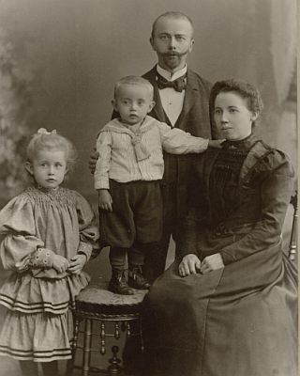

Ein Gedankenexperiment würde lauten: „Stellen Sie sich Ihre persönliche als musterhaft empfundene Familie vor“.

Wenn wir nun ehrlich sind, finden sich mindestens zwei der folgenden Merkmale einer Stereotyp-Familie in unseren Vorstellungen wieder:

Familie = Ein Ehepaar ( monogam, heterosexuell und lebenslang vereint ) hat leibliche Kinder, alle leben gemeinsam in einem Haushalt, wobei der Vater der Hauptbrotverdiener ist, eine gewisse vorgestellte Position inne hat und die Frau sich hauptsächlich um die Erziehung der Kinder und den Haushalt kümmert.

Genau dies ist das Familienbild, wie es seit dem 19. Jahrhundert in den Köpfen verankert war und auch heute noch ist. Damals war die industrielle Revolution in ganz Europa im Vormarsch: Die Männer der Familien fanden nun in Fabriken oder Kanzleien außerhalb des Wohnhauses Arbeit. Es erfolgte eine räumliche und zeitliche Trennung von Wirtschafts- und Familienleben. Die Urbanisierung und Landflucht waren unmittelbare Folgen des technischen Fortschrittes. Zuvor haben die Ehepaare zusammen als Landwirte oder Handwerker zu Hause gearbeitet.

Nun war das Heim zu einem privaten Rückzugsort geworden. Die Ehefrau war jetzt weniger die „Arbeitskollegin“, als mehr die liebevolle Gattin, fürsorgliche Mutter und gründliche Hausfrau. Dieses genau definierte Rollendenken bedeutete durchaus eine Art der Einschränkung für die Frauen der damaligen Zeit.

# 1.3 Lebensformen der Familie - heute

**Die Familie wie man sie heutzutage antreffen kann. „Meine, deine, unsere`…“**

Die heutige Familie kann viele Formen annehmen, Frau und Mann müssen nicht mehr zwangsweise verheiratet sein, um eine Familie zu gründen und Kinder zu haben. Die derzeitige Entwicklung geht sogar dahin, dass auch homosexuelle Paare mehr Freiheiten bekommen, ihr Leben so zu gestalten, wie sie es mögen. Das 2013 in Deutschland beschlossene, aber auch debattierte Gesetzt der steuerlichen Gleichstellung („Ehegattensplitting“) homosexueller Paare ist ein erster Ansatz zur Verbesserung. Auch in anderen EU-Ländern, wie beispielsweise in Spanien ist die Ehe zwischen gleichgeschlechtlichen Partnern seit 2005 legal.

Im Folgenden möchten wir nun einige der Familienformen aufzählen, die man heute finden kann. Alle Formen sind staatlich und größtenteils gesellschaftlich anerkannt z.B. Einpersonenhaushalt,

Alleinerziehendenhaushalt, Nicht-eheliche Lebensgemeinschaft, Kinderlose Ehe, räumlich getrenntes Zusammenleben von Ehepartnern/ Lebensabschnittpartner, Wohngemeinschaft, Homosexuelle Lebensgemeinschaft oder auch Ehe, Ehen mit leiblichen Kindern/ leiblichem Kind, Familie mit Stiefmutter/ Stiefvater, Patchworkfamilien, Familien mit Pflege-/Adoptivkindern, Fernbeziehungen von zwei (Ehe-)Partnern.

# 1.4 Pluralisierung der Familienstrukturen

***Wie ist es zu einer solchen Pluralisierung der einst so klar geregelten Familienstruktur gekommen?***

Seit den 50er Jahren des letzten Jahrhunderts hat sich in der europäischen Gesellschaft viel verändert. Die Frauen wurden nach und nach vom Gesetzgeber gleichgestellt. In Deutschland wurde beispielsweise von 1949 bis 1958 erreicht, dass die Gleichberechtigung zwischen Mann und Frau gesetzlich nicht nur angekündigt, sondern auch verankert wurde. Auch die Themen des Schwangerschaftsabbruchs und der Scheidung, die bis dahin kaum denkbar waren, wurden durch entsprechende Gesetzesentwürfe, wie in Deutschland dem Paragraph 128 vom Jahre 1974 und dem neuen Eherecht von 1977 politisch und gesellschaftlich alltagstauglich gemacht. Erst kürzlich wurde eine EU-Verordnung beschlossen, ein einheitliches Scheidungsrecht („Rom 3“; **21.06.2012)** für sog. binationale Ehe einzuführen. Bis zum 3. Monat ist der Schwangerschaftsabbruch in Deutschland legal, im EU-Parlament wurde bis jetzt jedoch noch keine Lösung auf die Frage ob Abtreibung ein generelles „Recht“ sei, gefunden. (Stand: 11.12.2013). Aber auch in solchen Fragen wird die europäische Gesellschaft liberaler.

Als Resultat all dieser politischer und gesellschaftlicher Neuerungen ist, dass sich das alte Rollenmuster zwischen Mann und Frau langsam angefangen hat aufzulösen, die Frau unabhängiger von ihrem Mann geworden ist, sich leichter scheiden lassen kann und eine früh erkannte ungewollte Schwangerschaft abgebrochen werden kann. Die Zahl der Eheschließungen ist rückläufig[4], die Anzahl der Scheidungen ist seit diesem Zeitpunkt gestiegen. Die Paarbeziehungen werden häufig als Lebensabschnittspartnerschaften bezeichnet und sind nicht darauf angelegt ewig zu halten. Ein Nicht-eheliches Zusammenleben ist zu einem häufigen Phänomen geworden.

Außerdem findet man die heutige Frau nicht mehr am Herd sondern auch in Führungspositionen wie zum Beispiel Angela Merkel, als deutsche Bundeskanzlerin. Die Frau erstrebt heute genauso wie der Mann vordergründig eine gelungene berufliche Karriere, da sie sich als gleichberechtigt sieht. Da sowohl Mann als auch Frau nun Karriere machen wollen, wird das Thema Familie erst mal hinten angestellt.

Im Bildungswesen hat sich ebenfalls einiges verändert: Schon 1948 war Bildung ein Thema in der damaligen europäischen Integration, 1976 wurde dann ein „Aktionsplan“ verabschiedet, der unter anderem zu mehr Chancengleichheit führen sollte. Heute ist zwar jedes EU-Land für seine Bildungspolitik verantwortlich, doch helfen sich die EU-Staaten als Gemeinschaft in Fragen, wie die des demografischen Wandels, des internationalen Wettbewerbs oder des Ausbildungsstandes der europäischen Arbeitskräfte. Diese Punkte würden auch mit in die Bildung spielen und seien daher gemeinschaftlich zu bearbeiten. 2011 wurden in Deutschland 245 Millionen EUR für Bildung, Forschung und Wissenschaft ausgegeben, so ist der Stellenwert von Bildung in der Bundesrepublik Deutschland zu erkennen. Als Schattenseite für die Familie dauert die durchschnittliche Ausbildungszeit dementsprechend länger, bedenkt man, dass eine Schulpflicht bis 10 Jahre besteht. Somit verschiebt sich der Zeitpunkt, an dem man fertig ausgelernt hat. Beendet man den Gedanken, ist verständlich, warum die Eltern in Europa immer älter werden, denn ein oft gebrauchtes Argument ist, erst, wenn im Beruf die gewünschte Karrierelaufbahn erreicht ist, sich dem Thema der Familienplanung zu widmen. Man möchte sozusagen sicher sein, in gewissem Maß ausgesorgt zu haben, um den meist nach einer gewissen Zeit angestrebten Wiedereinstieg so gut wie möglich zu meistern und keine beruflichen Zurückversetzungen erdulden zu müssen.

Mit dem insgesamt erhöhten Bildungsstand in Europa hat sich auch der Wohlstand gesteigert: Heute muss niemand mehr auf der Straße leben, weil er zu arm ist, sich die nötigsten Lebensstandards zu sichern. Die Armutsgefährdungsgrenze lag in Deutschland 2012 bei 16,1%, EU-weit bei 17% (Stand 2012).

Folglich muss eine Familie heute nicht mehr Kinder bekommen, um sich aufgrund von Armut auch im Alter noch finanzieren zu können. Kinder bekommt man heute aus emotionalen Gründen. Dabei gilt Qualität statt Quantität. Somit werden die Familien in Europa immer kleiner, die Geburtenzahlen gehen zurück. Mit dem relativen Wohlstand sind auch die Anforderungen an die Elternrolle gestiegen. Viele wollen ihr Kind so erziehen, dass es später zum Beispiel ein Gymnasium besuchen kann, gute Chancen in einer Leistungsgesellschaft hat. Es soll materiell verwöhnt werden, ein „iphone 5c“ wäre beispielsweise ein theoretisch möglicher Wunsch eines 13-Jährigen zu Weihnachten.

Es kann behauptet werden, dass die meisten EU-Bürger im Thema Verhütung aufgeklärt sind und Kinder in den meisten Fällen bewusst bekommen. Auch in der Wissenschaft hat sich im medizinischen Bereich seit den 1960er (Erfindungsjahren der Pille) einiges getan: Heute gibt es unzählige Techniken um zu verhüten[5].

***Es werden weniger Kinder geboren, nicht nur in Deutschland …[6]***

Die Kosten für Kinder sind mit dem Wohlstand und den eben angesprochenen gestiegenen Anforderungen an die Erziehung ebenfalls angestiegen.[7]

# 1.6 Unsere Meinung zur bisherigen Entwicklung der Familie

**Fazit**

Abschließend kann gesagt werden, dass die liberale, gleichberechtigte Gesellschaft, der Wohlstand und die Verbesserung der Bildung zum Ergebnis sowohl positive als auch eher als negativ zu bewertende Aspekte vorweist.

Hier könnt Ihr gut kürzen, in dem ihr nur einen Satz mit einem Beispiel für einen positive und einen negativen Aspekt nennt und den Rest in einer Tabelle (bei Word unter Einfügen, Tabelle) in den Anhang setzt, eine Beispieltabelle habe ich euch in den Anhang gestezt.

.....

*Doch unsere Ansicht ist es, all diesen Zweifeln mit einer Feststellung entgegen zu treten: Familien in anderen Länder, wie Botswana, sind viel ärmer aber glücklicher und dankbarer mit ihrem Leben, als wir in Europa. Die Familie ist dort meist an erster Stelle. Wir finden, wir sollten trotz unserer ganzen fortschrittlichen Gesellschaft einmal darüber nachdenken, was wirkliches, emotionales Glück bedeutet und ob man dazu unbedingt viel Geld braucht.*

# Familie im Wandel – Problemaufriss in Europa

# 2.1 Deutschland - Demographische Entwicklung

Die Lebenserwartung älterer Generationen verhält sich steigend während die Geburtenzahlen der letzten Jahrzehnte deutlich sinken. Dies führt zu einer stetigen Veränderung der Relation zwischen jung und alt.

**Abb. 4: Entwicklung der Altersstruktur**

[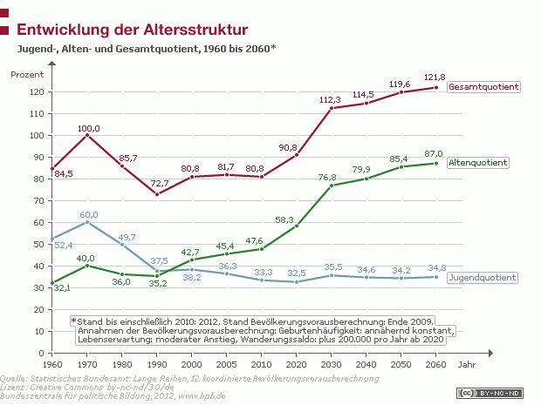](http://www.bpb.de/system/files/dokument_pdf/05%20Entwicklung%20der%20Altersstruktur.pdf)

Lizenz: [cc by-nc-nd/3.0/de/](http://creativecommons.org/licenses/by-nc-nd/3.0/de/)

Anhand der Abb. 4 (wenn in den Anhang dann: vgl. 6. Anhang) wird erkennbar, dass der Altenquotient deutlich zugenommen hat.[8] Als Altenquotient wird das Verhältnis bezeichnet, welches die mittlere Generation mit der Summe der Menschen über 60 Jahren beschreibt. Der Jugendquotient ist dabei jedoch relativ unveränderlich geblieben. Der Jugendquotient beschreibt hierbei wie viele unter 20-Jährige, die Sozialleistungen benötigen, auf je 100 Personen der mittleren Generation entfallen. Die mittlere Generation stellt alle Berufstätigen von 20 bis 60 Jahren dar. Dadurch ergeben sich immer mehr Probleme hinsichtlich der sozialen Sicherungssysteme wie der Altersvorsorge. Diese werden nämlich durch Steuerabgaben aller Berufstätigen getragen. Wenn nun ab dem Jahr 2020 die Altersgruppe des Baby-Booms Mitte der 1950er- bis Ende der 1960er- Jahre das Rentenalter beschreitet, wird es schwer werden diese durch Steuern zu finanzieren. Deshalb wird das Renteneintrittsalter immer weiter steigen um den Altersquotienten einigermaßen beständig zu halten. Im Jahr 2060 dürften Erwerbstätige erst mit 73 Jahren in Rente gehen. [9]

Der demographische Wandel stellt in Deutschland ein großes Problem dar, welches in der Politik ernst genommen wird. Die Bundesregierung erklärt diesen als einen der relevantesten Themen der folgenden Jahre. Der Fortfall vieler junger Menschen aus Regionen, die sich als strukturell schwach erweisen, fällt vor allem bei der Geburtenrate ins Gewicht. Diese Gebiete werden somit immer uninteressanter. [10]

**Deutschland - Wandel der gesellschaftlichen Strukturen**

Der familiale Wandel der Gesellschaft ein Deutschland beschreibt ein weiteres Problem, welches den Lebensbereich Familie auf eine harte Probe stellt.[11] Heutzutage liegt das Hauptmerkmal einer Beziehung in dem Streben nach einer erfolgreichen emotionalen Bindung, die freiwillig geschlossen wird. Die Fundamente des Familienlebens haben sich verändert und somit wird der Zusammenhalt einer Familie oft auf harte Proben gestellt. Beispielsweise beschließen immer weniger Menschen den Bund fürs Leben einzugehen, wohingegen die Scheidungsraten deutlich steigen. Im Jahr 2009 wurden 2,3 Ehen geschieden und 4, 6 Ehen geschlossen (pro 1.000 Einwohner/innen). Ein verändertes Bild der Familie wird erkennbar durch den Aufschwung neuer Modelle wie allein erziehende Elternteile, Patchworkfamilien und nichtehelichen Beziehungen mit Kindern. Die Entscheidung ein Kind zu bekommen will heute gut überlegt sein anhand heutiger Verhütungsmöglichkeiten und der Entgrenzung zwischen Sexualität und Reproduktion. Bestmögliche Entwicklungsvoraussetzungen müssen zunächst getroffen werden, da der Anspruch an Eltern für ein glückliches Kind zu sorgen gestiegen ist. Es ist festzustellen, dass die Teilzeittätigkeit von Müttern mit Kindern zugenommen hat und nun immer mehr Frauen in das Berufsleben einsteigen. Sie bleiben nach der Geburt eines Kindes häufiger erwerbstätig oder unterbrechen ihre Erwerbstätigkeit nur kurz. Das Problem hierbei um an eine vollkommene Existenzsicherung zu gelangen verkörpert der Unterschied der Bezahlung von Frauen und Männern. Vollzeitbeschäftigte Frauen verdienen nach den Errechnungen des OECD, der Organisation für wirtschaftliche Zusammenarbeit und Entwicklung, durchschnittlich 21, 6 Prozent weniger als ihre männlichen Kollegen.[12] Zudem lässt sich das Berufsleben mit dem Familienleben schwer vereinbaren, da es an Kinderbetreuungseinrichtungen fehlt. Dies wiederrum schlägt sich auf die Kinderarmut in Deutschland nieder. Die Kinderarmut betrug im Jahr 2005 ganze 12,8 Prozent.[13]

**Deutschland - Veränderung der Familienstrukturen**

Eine Pluralisierung der Familienstrukturen wird zudem in den letzten Jahrzehnten erkennbar. Die sogenannte „Ernährer-Familie“, die als traditionell und weit verbreitet galt, wird nun von anderen Formen abgelöst. Auch wenn der Bereich Familie nach wie vor zu den unentbehrlichen Lebensbereichen gehört, schrumpft dieser mit der Zeit.[14]

**Deutschland - Familienarmut**

Der Anteil der Familien, die an der Armutsgrenze in Deutschland leben, wächst stetig. Die finanziellen Sorgen von Familien mit Kindern haben sich erheblich erhöht, denn die relative Einkommensarmut ist seit Anfang der 1970er Jahre von sieben auf 13, 3 Prozent im Jahr 2006 gestiegen. Darunter leiden müssen vor allem Alleinerziehende, Mehrkinderfamilien und Familien mit einer nicht erwerbstätigen Person. Daraus ist zu erkennen, dass Familienarmut kein allgemeines, sondern ein prägnantes Problem für Teilgruppen darstellt.

Wann man von Familienarmut sprechen kann, ist nicht definiert, da es individuell anhand verschiedener Situationen festgemacht wird. Die Einkommens- und die daraus resultierende Familienarmut ergibt sich häufig durch den Mangel an Bildung, Gesundheit, Sozialem, Kultur und Wohnen. Dies stellte der dritte Armuts- und Reichtumsbericht der Bundesregierung fest. [15]

Diesem Bericht liegen die Erkenntnisse des Wirtschaftswissenschaftlers Amartya Sen zugrunde. Er besagt, dass jene Familien als arm gelten, denen es an einer ausreichenden Versorgung im finanziellen Bereich als auch in Lebenslagendimensionen fehlt. Langzeitarbeitslosigkeit, niedrigem Erwerbseinkommen und die Erwerbstätigkeit auf Teilzeitniveau sind als folgenschwere Ursachen für Familienarmut im finanziellen Bereich zu nennen. Die Möglichkeit eine qualifizierte Erwerbsarbeit auszuüben, zeichnet einen wichtigen Faktor aus, um nicht ein eine solche Armut zu geraten.

Die relative Einkommensarmut wird zwar verringert durch sozial- und familienpolitische Zahlungen wie Arbeitslosengeld II,Kindergeld und das Elterngeld. Doch kann es die Konsequenzen sozioökonomischer Veränderungen wie niedrige Löhne nicht aufheben.

Trotz einiger Verbesserungen wie das Tagesbetreuungsausbaugesetz, müssen der Familienarmut weitere Maßnahmen entgegengesetzt werden, die Kinderbetreuungsplätze garantieren, finanzielle Zuschüsse möglich machen und die Vereinbarkeit von Beruf und Familie vereinfachen.[16]

# 2.2 Schweden - Demographische Entwicklung

Die Geburtenrate lag 2003 erstmals über der Zahl der Todesfälle. Somit ist ein Baby-Boom entstanden, denn schwedische Frauen bekommen wieder mehr Kinder als in den vorigen zehn Jahren. Schweden zählt zu den Ländern mit den höchsten Geburtenraten in der europäischen Union. Dies bringt zum Ausdruck, dass die Wirtschaftskrise von 1994[17], bei der die Arbeitslosenzahlen deutlich anstiegen und die Staatsschuld bei 80 Prozent des Bruttoinlandsprodukt lagen, überwunden wurde.Auch Experten sehen dies als einer der Gründe für die steigende Geburtenrate, sowie der Baby-Boom der 60er und 70er Jahre als auch einer familiengerechten Finanzpolitik. Bereits seit dem Jahr 2000 konnte ein Anstieg an Geburten festgestellt werden und in den nächsten zwei Jahren stieg die Geburtenrate von 1,57 auf 1,65 Kinder pro Frau an. Selbst als im Jahr 2000/2001 die New-Economy Blase[18] platzte und die Börse beinahe zusammenbrach, hat dies den Geburtenzahlen nicht geschadet. In dieser Zeit erteilte Schweden viele Steuersenkungen und erprobte sich an Familienhilfen.[19]

**Schweden - Wandel der gesellschaftlichen und familialen Strukturen**

Das skandinavische Land Schweden kann als allumfassender Wohlfahrtsstaat bezeichnet werden, welcher großen Wert auf soziale Gleichheit und auf persönliche und soziale Rechtansprüche legt. Die Regierung versucht allen Frauen und Männern zu einer Berufstätigkeit und die Möglichkeit ein Kind zu bekommen verhelfen und berücksichtigen dabei nicht den Familienstatus des Individuums. Auf die Rechte des Einzelnen wird besonders geachtet und so gibt es seit Anfang der 1970er Jahren in Schweden nicht das Ehegattensplitting als Verfahren zur Berechnung von Einkommenssteuern bei zusammenlebenden Paaren, sondern es wird eine Individualbesteuerung angeboten um somit den Paaren mehr Anreize zu schaffen eine Erwerbstätigkeit auszuführen.[20] Das nordische Modell identifiziert sich vor allem durch eine gut ausgebaute Ganztagsbetreuung für Kinder, einen Anspruch auf Teilzeitarbeit, ausgebaute Elternzeitregelungen und eine Regelung einer Elternzeit speziell für Väter.[21] Aufgrund dieser getroffenen Regelungen kann Schweden eine Frauenerwerbstätigkeit von 70,5 Prozent verzeichnen.[22]

**Schweden -Familienarmut**

Dank der geregelten Ausbezahlung des Elterngeldes konnte die Familienarmut in Schweden erfolgreich gesenkt werden. Schwedischen Eltern wird für 480 Tage eine Ausbezahlung des Elterngeldes garantiert. Der vorherige Lohn wird dabei 360 Tage zu 80 Prozent ausgezahlt. Zusätzlich kann eine Reduzierung der Arbeitszeit um bis zu zwei Stunden genehmigt werden bis das Kind acht Jahre alt ist. Allerdings kann ein Lohnausgleich dann nicht stattfinden. Durch das Elterngeld konnte die Familienarmut in Schweden deutlich reduziert werden.[23]

# 2.3 Italien - Demographische Entwicklung

Italien knüpft an den demographischen Wandel an Deutschland an. Während die Geburtenrate abnimmt, wird den Einwohnern Italiens eine längere Lebenszeit vorausgesagt. Im Jahr 2010 beträgt die Anzahl der 0 bis 14 Jährigen 14,2 Prozent. Dieser Zahl wird 2025 auf 12,7 Prozent fallen. Die mittlere Generation der 15 bis 64 Jährigen nimmt 64,1 Prozent der italienischen Bevölkerung ein, jedoch wird auch diese Zahl bis zum Jahr 2025 auf 62,9 Prozent sinken. Demgegenüber wird die Anzahl der Personen über 60 Jahren von 26,6 Prozent auf 31,9 Prozent steigen.[24] Die Geburtenrate in Italien liegt bei lediglich 0,61 Prozent.[25] Auch hier trägt das Land die Verantwortung Bemühungen gegen die sinkenden Jugendraten einzuleiten.

**Italien - Wandel der gesellschaftlichen und familialen Strukturen**

In Italien herrscht eine relativ konservative Sicht auf den Lebensbereich Familie. Während im Vergleich zu anderen europäischen Ländern weniger Ehen geschlossen werden, liegt die Zahl der Scheidungen deutlich unter dem europäischen Durchschnitt.[26] Erst wenn die Eheleute drei Jahre getrennt gelebt haben ist eine Scheidung gesetzlich möglich. Im Süden des Landes trifft man häufiger auf Familien mit mehreren Kindern und oft leben viele Generationen in einem Haus. Auch bezüglich der Chancengleichheit von Frauen und Männern unterscheiden sich der Norden und der Süden. Im Norden besitzen Frauen höhere gesellschaftliche Freiheiten und bessere Berufsaussichten.[27]

Angesichts eines drohenden Rückgangs der Bevölkerung, der faden Wirtschaftslage und 9 Prozent Arbeitslosigkeit benötigt das Sozialsystem in Italien einer Neuordnung.

**Italien - Familienarmut**

In Italien leben etwa 30 Prozent der Familien mit drei oder mehr Kindern in relativer oder absoluter Armut im Jahr 2010. 25 Prozent waren es im Jahr zuvor. Besonders Süditalien hat mit der Familienarmut zu kämpfen. Das italienische Statistikamt ISTAT berichtet, dass dort die Hälfte aller Familien mit vielen Kindern als relativ oder absolut arm bezeichnet werden kann. Relative Armut beschreibt hierbei Familien mit drei Kindern, die mit weniger als 1.800 Euro um die Runden kommen müssen. Absolute Armut erleben Familien, denen die finanziellen Mittel für unerlässliche Ressourcen fehlen und sie daher auf Zuschüsse angewiesen sind. Die Armutsquote hat merklich zugenommen und stieg um 10,5 Prozent im Vergleich zum Vorjahr 2009.[28]

In der Familienpolitik europäischer Länder gibt es einige Kritikpunkte und so ist die Frage berechtigt, ob der Lebensbereich Familie angesichts ökonomischer Zwänge, gesellschaftlicher Veränderungen und längerer Arbeitszeiten noch eine Zukunft hat. Nun liegt es an den einzelnen Ländern und dem Staatenbund Europa Lösungsansätze zu finden um den Kern Familie zu unterstützen

Ihr könnt die Beispiele sehr gut zusammenfassen. Nennt nur die wichtigsten Daten zu den einzelnen Punkten und setzt eure Ausführliche Beschreibung in den Anhang.

Ihr könntet hier auch sehr gut eine Art tabellarische Gegenüberstellung machen. Ihr habt die Beispiele nach dem gleichen Muster aufgebaut, daher könnt ihr sie gut gegenüberstellen.

Beispiel:

|  |  |  |  |
| --- | --- | --- | --- |
|  | Deutschland | Schweden | Italien |
| Demografischer Wandel |  |  |  |
| Wandel der Gesellschaft |  |  |  |
| Familienarmut |  |  |  |

Quelle: Eigene Darstellung, 2014, vgl. ...

# 3. Lösungsansätze – familienpolitische Maßnahmen

# 3.1 Familienpolitische Maßnahmen in Europa im Vergleich: Schweden, Deutschland und Italien

Der folgende Teil unserer Arbeit soll sich nun beispielhaft mit einigen familienpolitischen Maßnahmen der Länder Schweden, Deutschland und Italien beschäftigen. Gewählt haben wir diese auf Grund der unterschiedlichen Entwicklungsstände: Während die schwedische Familienpolitik oft als „Vorzeigemodell“ bezeichnet wird, siedelt sich Deutschland im mittleren, dennoch verbesserungswürdigen Bereich an. Italien ist unter unseren Beispielen das Land mit einer schlecht ausgebauten Familienpolitik, wobei die Ursache hierfür größtenteils in fehlenden finanziellen Mitteln liegt. Mit der Untersuchung der einzelnen Länder haben wir darauf gezielt, eine möglichst realistische Einschätzung der unterschiedlichen Situation zu erhalten, um die unterschiedliche Ausprägung unserer Problemstellung der Vereinbarkeit von Familie und Beruf in verschiedenen Staaten feststellen zu können. Als Ergebnis dieser Maßnahme haben wir festgestellt, dass die Bedürfnisse in den jeweiligen Ländern nicht nur durch unterschiedliche Entwicklungsstände hinsichtlich der Unterstützung von Familien, sondern auch durch die jeweilige finanzielle Lage und Kultur voneinander abweichen.

Als Fazit kann man sagen, dass die Erstellung einer gemeinsamen Familienpolitik nur bedingt möglich ist. Eine Lösung muss unabhängig von finanziellen Mitteln und kulturellen Eigenarten erfolgen.

# 3.2 Familienpolitik am Beispiel Deutschland

Mit rund 200 Milliarden Euro pro Jahr gibt die Bundesrepublik Deutschland im OECD-Durchschnitt überdurchschnittlich viel Geld für Familien aus[29]. Dennoch liegt die Geburtenrate dagegen unter dem Durchschnitt.[30] Um die derzeitige Lage besser verstehen zu können, sollen im Folgenden einige familienpolitische Maßnahmen dargelegt werden.

Familienpolitik wird in Deutschland sowohl auf Bundesebene, als auch auf Länder-, Kreis- und Gemeindeebene betrieben. Die Bundesländer besitzen die Möglichkeit, eigene Änderungen und Vorgaben einzuführen, daher können gewisse Regelungen von Bundesland zu Bundesland variieren.

Zunächst sollen nun einige Maßnahmen auf Bundesebene vorgestellt werden. In Deutschland steht Familien ein monatliches *Kindergeld* von der Geburt bis zum achtzehnten Lebensjahr des Kindes zu, welches im Falle einer anschließenden Ausbildung oder einem Studium bis zum fünfundzwanzigsten Lebensjahr weitergezahlt werden. Der so genannte *Kinderfreibetrag* (2013: 7008€) gewährleistet, dass das Existenzminimum des Kindes steuerfrei bleibt.[31]

Familien in Deutschland, die ihre Kinder im Alter von zwei bis drei Jahren zuhause betreuen, erhalten *Betreuungsgeld*. Dieses steht sowohl Erwerbstätigen als auch Erwerbslosen zu. Beim *Ehegattensplitting* wird das Gesamtgehalt beider Eheleute berechnet und der Einkommenssteuersatzes jeweils nur auf den halben Wert berechnet. Dadurch entsteht der Anschein von Gleichverdienern, welcher zu Vergünstigungen führt. Dieses Modell wird jedoch oft kritisiert, da dadurch Frauen eher dazu ermutigt werden, nicht arbeiten zu gehen und die Tendenz zum Ein-Verdiener-Haushalt verstärkt. Außerdem wird so lediglich die Ehe gefördert, wohingegen uneheliche Partnerschaften benachteiligt bleiben. Auch das deutsche Steuersystem bevorteilt Alleinverdiener gegenüber Familien mit Kindern.[32]

2007 wurde das *Elterngeld* eingeführt, welches an Väter und Mütter für maximal 14 Monate gezahlt wird. Der Zeitraum kann frei untereinander aufgeteilt werden, wobei ein Elternteil mindestens zwei und höchstens zwölf Monate in Anspruch nehmen kann. Beteiligen sich beide Eltern, stehen zwei zusätzliche Monate zur Verfügung. Diese Maßnahme wurde eingeführt, um den Anreiz zu erhöhen, sich mehr Zeit für die Familie zu nehmen. Problematisch sind allerdings die Tatsachen, dass einerseits Elterngeld nur einen Anteil des ursprünglichen Gehaltes ersetzt und andererseits der anschließende Berufseinstieg oft schwieriger ist.[33] Eine weitere familienpolitische Maßnahme ist die Elternzeit. Beide Eltern haben Anspruch auf Betreuung und Erziehung des Kindes bis zum vollendeten dritten Lebensjahr, wobei das Arbeitsverhältnis währenddessen bestehen bleibt. Zudem kann die zustehende Zeit auch gemeinsam beansprucht werden oder flexibel aufgeteilt werden.[34]

Das BAföG richtet sich direkt an die Nachkommen in Familien. Es sichert eine finanzielle Unterstützung während der Ausbildung oder dem Studium, ist jedoch abhängig vom Einkommen und Vermögen der Eltern. Familienpolitik auf Länder-, Kreis- und Gemeindeebene wird zum Beispiel in Form von Kindergärten, Spielplätzen und Sportanlagen, sowie Schulen und Betreuungseinrichtungen betrieben. Allerdings sind die Betreuungskosten oft sehr hoch, wodurch es sich für viele Frauen nicht lohnt, diese zu nutzen, um arbeiten gehen zu können, da die Kosten oft den Nettolohn übersteigen. Zudem ist die zeitliche Gestaltung dieser in Deutschland immer noch schlecht, die Öffnungszeiten zu kurz.[35] Insgesamt kann man sagen, dass in Deutschland trotz überdurchschnittlich hoher finanzieller Unterstützung weiterhin Probleme bei der Vereinbarkeit von Familie und Beruf bestehen. Vor allem die hohen Kosten für Betreuungsmöglichkeiten und deren schlechte zeitliche Organisation sind problematisch. Auch das gesellschaftliche Ansehen arbeitender Mütter als „Rabenmütter“ ist in Deutschland immer noch ein weit verbreitetes Phänomen. Stattdessen bleibt die Rollenverteilung von Männern als Alleinverdiener und Frauen als Hausfrauen größtenteils bestehen.

# 3.3 Familienpolitik am Beispiel Schweden

Schweden gilt in vielen Gesichtspunkten als „Vorreiter der Familienpolitik“. Mit einer der höchsten Beschäftigungsquoten[36], dafür aber einer niedrigen Kinderarmutsquote im EU-Vergleich[37] (Stand 2010) ist diese Bezeichnung durchaus zutreffend. Im Folgenden sollen nun einige schwedische familienpolitische Maßnahmen vorgestellt werden. Zunächst einmal gilt in Schweden das so genannte „*Doppelverdiener-Modell*“: Ziel ist, dass möglichst beide Elternteile einen Beruf ausüben und dabei die Kinderbetreuung, sowie den Haushalt untereinander aufteilen. Fördernd hierbei ist außerdem das seit 1971 bestehende *Einkommenssteuerrecht*. So haben Paare mit zwei durchschnittlichen Einkommen gegenüber Paaren mit nur einem hohen Einkommen steuerliche Vorteile. Der Anreiz für Frauen, einen Beruf auszuüben, ist so höher. Bemerkenswert ist zudem, dass nicht explizit die Ehe, sondern auch unverheiratete Paare gefördert werden. Durch eine gute Versorgung mit öffentlichen *Kinderbetreuungseinrichtungen* hat jedes schwedische Kind, auch von erwerbslosen Erziehenden, Anspruch auf einen Platz in einer Kindertagesstätte (2011 waren 77% aller Ein- bis Dreijährigen und nahezu alle Vier- bis Fünfjährigen betreut). Nicht nur die Anzahl der Einrichtungen, sondern auch die fachlichen Kompetenzen der Angestellten und erschwingliche Preise machen Schweden zum Vorbild.[38]

Auch in Schweden wird *Elterngeld* abhängig vom Einkommen gezahlt, um vor allem Väter auch zur Betreuung der Kinder zu motivieren (2012 bestand Anspruch auf 16 Monate *Elternzeit*, von der jeder Elternteil mindestens zwei beanspruchen musste). *Kindergeld* wird jeder Familie gleichermaßen bis zum 16. Lebensjahr des Kindes gezahlt. Eine Weiterführung durch Beihilfe ist bei Besuch einer weiterführenden Schule möglich. Außerdem wird für jedes weitere Kind eine Zulage gezahlt. Eine weitere familienunterstützende Maßnahme in Schweden ist das *Schwangerschaftsgeld*, welches Schwangeren für maximal 50 Tage gezahlt wird (80% des vorherigen Einkommens), falls sie ihren Beruf auf Grund körperlicher Anstrengung während der Schwangerschaft nicht ausüben können.[39]

Flexible *Urlaubs- und Arbeitszeiten* für Eltern von Kleinkindern erleichtern die Vereinbarkeit von Familie und Beruf. Beide Elternteile haben in Schweden Anspruch auf bis zu 16 Monate bezahlten Urlaub pro Kind. In der Realität übernehmen schwedische Väter zirka 24% dieser Zeit, was über dem EU-Durchschnitt liegt. Einkommensschwache Familien können *Wohngeld* beantragen, wobei dessen Höhe vom Haushaltseinkommen abhängt. Die Summe wurde 2012 erhöht, um bedürftige Familien besser zu unterstützen.[40] 2008 Reformen wurden in Schweden Reformen hinsichtlich der Familienpolitik eingeführt: Zum einen wurde ein Bonus für *Geschlechtergleichstellung,* die ein elementares Ziel der schwedischen Familienpolitik ist, beschlossen. So erhalten Eltern Steuerermäßigungen bei gleichmäßiger Aufteilung des Elternurlaubs. Zum anderen wurde eine Zulage für die Betreuung der Kinder zu Hause eingeführt. Diese Reform ist jedoch widersprüchlich zur ursprünglichen Familienpolitik, die auf den schnellen Wiedereinstieg in das Berufsleben zielte. Problematisch ist hierbei auch, dass einkommensschwache Familien so wohlmöglich eher die Betreuung zuhause wählen und eventuell ihren Kindern so die Chance, eine bessere Bildung durch den Besuch einer Betreuungseinrichtung zu erlangen, verwehren.[41]

Insgesamt lässt sich jedoch sagen, dass schwedische Familienpolitik vor allem auf Geschlechtergerechtigkeit, eine Förderung der frühkindlichen Entwicklung und die Abschaffung von traditionellen Rollenmustern zielt. So sollen Frauen durch die Familiengründung nicht vom Berufsleben ausgeschlossen und Väter zu mehr Familienbetreuung motiviert werden. Die Relativierung der Eheschließung fördert zudem die Vervielfältigung der Familienformen. So manövriert sich Schweden durchaus berechtigt an einen der ersten Plätze hinsichtlich familienpolitischer Maßnahmen.

# 3.4 Familienpolitik am Beispiel Italien

Die Familienpolitik in Italien ist im Vergleich zu Deutschland und Schweden sehr schlecht ausgebaut. Im Folgenden werden nun familienpolitische Maßnahmen und dahingehende Problematiken dargestellt. Die Verfügbarkeit von *Betreuungseinrichtungen* für Kinder in Italien entspricht etwa dem EU-Durchschnitt. Fast einem Viertel aller Kinder unter drei Jahren und 94% aller Kinder zwischen drei Jahren und schulpflichtigem Alter standen 2010 Kinderbetreuungseinrichtungen zur Verfügung. Davon waren 25% der Kinder bis 2 Jahren in einer Betreuungsstätte angemeldet. Doch worin liegen dann die Ursachen für niedrige Frauenerwerbsquoten, niedrige Geburtenraten und die höchste Armutsgefährdungsquote von Kindern im EU-Vergleich?

Zum einen stellt die tief verwurzelte Verteilung der Geschlechterrollen in Italien ein Problem dar. So werden immer noch bis zu 75% des Haushaltes von Frauen übernommen, während die Männererwerbsquote eine der höchsten in der EU ist. Zwar gibt es einen *Mutterschaftsurlaub*, welcher 20 Wochen dauert und mit 80 % des letzten Gehalts der Mutter bezahlt wird, werden Schwangere und Mütter oft als weniger leistungsfähig eingestuft und im Beruf benachteiligt oder gar entlassen. Italienerinnen geraten so meist in den Konflikt „Karriere oder Familie?“ Problematisch sind auch die äußerst niedrig gehaltenen Ausgaben für *Sozialleistungen* für Kinder und Familien (1,4 % des BIP; der EU-Durchschnitt betrug 2009 2,3%). So erhalten Familien abhängig vom Einkommen ein *Kindergeld* in Höhe von 10-258 Euro pro Monat, wobei lediglich einkommensschwache Familien mit mindestens drei Kindern einen Zuschuss von 124 Euro erhalten.

Positiv anzumerken ist das *Elterngeld*, welches währen den ersten acht Lebensjahren des Kindes bis zu zehn Monate lang gewährleistet wird. Nimmt der Vater davon mindestens 3 Monate in Anspruch, gibt es einen weiteren zusätzlichen Monat. Allerdings werden nur sechs Monate des Elternurlaubs zu 30 % des letzten Gehalts bezahlt und auch nur für Kinder unter drei Jahre, was für die meisten Familien nicht ausreicht. Insgesamt kann man jedoch feststellen, dass Italiens familienpolitische Maßnahmen bedingt durch niedrige finanzielle Unterstützung und soziale Stereotype im EU-Vergleich zu den unzureichendsten zählen[42].

# Unser kreatives Projekt: Das Video

***Warum haben wir das Video gedreht und welche Intention haben wir damit verfolgt?***

Im Verlauf unserer Gruppenarbeit, haben wir nach einer Möglichkeit gesucht, Lösungsansätze für die Probleme einer heutigen Familie in Europa zu finden. Der gemeinschaftliche europäische Geist der gegenseitigen Unterstützung durfte natürlich in diesen auch nicht fehlen.

Da uns der kreative Anteil in unsere Ausarbeitung noch gefehlt hat, haben wir uns nach und nach mit dem Gedanken befasst, ein Video einer gestellten EU-Konferenz zu drehen. Somit waren die Aspekte der Anschaulichkeit unserer Ergebnisse und die relativ realitätsgetreue Darstellung einer gemeinschaftlichen Verhandlung von EU-Ländern gegeben.

Die drei Beispielländer, die wir gewählt haben, repräsentieren unserer Ansicht nach drei Typen von Ländern: Italien steht für ein Land im Umbruch, um welches es nicht so gut finanziell bestellt ist, Deutschland für ein Land, welches sich bemüht, dem Idealbild, hier haben wir Schweden gewählt, versucht nachzueifern. Genauso gut hätten wir Griechenland, Österreich und Norwegen wählen können… Nun hat jedes unsere Beispielländer eine Erwartungshaltung zu erfüllen, welche wir teilweise mit Klischees und nationale Eigenheiten komödiant versucht haben darzustellen.

Bevor wir unser Video gedreht haben, haben wir zusammen ein Drehbuch entworfen, und jeder hat ausgewählt, welches Land er gerne repräsentieren wollte. Es ist eine Dialogdiskussion entstanden, bei der wir automatisch zu Lösungsansätzen gekommen sind. Diese sollten durch das Video dem Zuschauer in einer lockeren, lustigen Atmosphäre nahe gelegt werden. Außerdem sollte man eine Vorstellung davon erhalten, wie wichtig Familie in Europa überhaupt ist und wie schwer es generell in der EU ist, sich auf einen einheitlichen Beschluss zu einigen, der für jedes, individuelle Land akzeptabel ist.

***Was letztlich entstanden ist…***

Das Ergebnis unser Arbeit, ist ein Video, welches drei EU-Abgeordnete aus den jeweiligen Ländern Italien, Deutschland und Schweden zeigt, die darüber diskutieren, wie man die Familie in Europa fördern kann. Dabei gehen die Abgeordneten auf das jeweilige andere Land ein, überlegen sich Reformen in Finanzierung und Umsetzbarkeit ihrer geplanten Projekte und stellen aber auch selbst die Ansichten und Probleme ihres Landes vor[43].

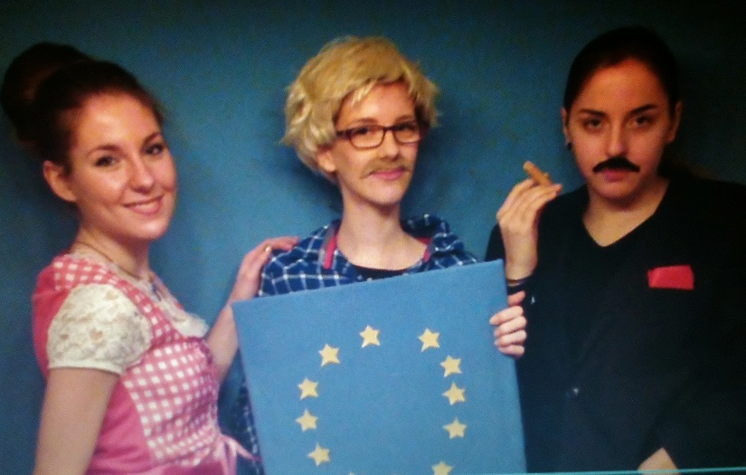

# 5.Fazit

Zum Abschluss unserer Hausarbeit zum Thema „Familienpolitik in Europa“ möchten wir nun noch einmal unsere Ergebnisse zusammenfassend als Resümee darstellen.

Unsere **Leitfrage** bezog sich auf die Problematik der Vereinbarkeit von Familie und Beruf und mögliche Lösungsansätze hinsichtlich bestehender, darauf bezogener Barrieren und Hindernisse.

Nach anfänglicher Überforderung mit der Informationsbreite, die sich bei ersten Internetrecherchen zum Thema ergab, konnten wir uns recht schnell auf explizite Maßnahmen für unsere Arbeit einigen. Bereits die Auswahl unserer Beispielländer und unsere Ergebnisse bei der Darstellung der jeweiligen Familienpolitiken hat uns deutlich die bestehenden Defizite und unterschiedlichen Entwicklungsstände der jeweiligen Länder gezeigt.

Gemeinsam mit dem Hintergrundwissen über die Entwicklung des Begriffs „Familie“ und der gesellschaftlichen, sowie ökonomischen Veränderungen im Laufe der Zeit wollten wir uns nun möglichst realitätsnah in die Situation hineinversetzen. Uns kam die Idee einer Simulation einer Gruppendiskussion unter Politikern, welche sich als kreativer Teil unserer Arbeit durchgesetzt hat.

Die Erstellung des Videos hat uns deutlich gemacht, wie schwer es ist, gemeinsame Lösungsmodelle, die auf eine Vereinbarkeit von Familie und Beruf zielen, in Europa zu finden und durchsetzen zu können. Die kulturellen und ökonomischen Unterschiede stellen sich als hartnäckige Barrieren.

Letztendliche haben wir festgestellt, dass es mit hoher Wahrscheinlichkeit nicht möglich ist, eine einheitliche europäische Familienpolitik durchzusetzen. Dennoch ist es dringend notwendig, in den jeweiligen Ländern individuelle Reformen und Maßnahmen durchzuführen, die die Familienplanung und gleichzeitig die Befriedigung des stärker werdenden Wunsches nach Verwirklichung im Berufsleben unterstützen und fördern.

Wie bereits in unserer Einleitung erläutert, stellt die Familie eine der wichtigsten Instanzen in verschiedenen Bereichen dar und wirkt sich nicht nur auf das persönliche Leben der Menschen, sondern auch auf zahlreiche Politikbereiche aus. Daher hoffen wir, dass wir mit unserer Hausarbeit die Notwendigkeit der Verstärkung von politischen Maßnahmen, die die Vereinbarkeit von Familie und Beruf betreffen, deutlich machen konnten.

# 6. Anhang

# 6.1 Kontaktierung eines Politikers – Absichten und Ergebnisse

Neben unserer Internetrecherche zu europäischer Familienpolitik haben wir versucht, eini­ge persönliche Aussagen von Politikern zum Thema zu erhalten. Dazu haben wir eine einheitliche Fragestellung formuliert und diese anschließend an fol­gende Politiker gesendet: Peter Rompf (Limburg), Dr. Valeske (Limburg), Dr. Marius Hahn (Limburg), Michael Gahler (EU), Thomas Mann (EU) und Udo Bullmannn (EU).

Eine Antwort erhielten wir jedoch nur von Michael Gahler[44]. Herr Gahlers Antwort war für uns sehr hilfreich, denn der Verweis auf den Lissabon-Vertrag, so­wie auf die Barcelona-Ziele hat uns dahingehend geholfen, dass wir nun den direkten Zu­sammenhang zwischen der Europäischen Union und der Problematik der Familienpolitik erkennen konnten. Auch die Aussage, dass keine gemeinsame Europäische Familien­politik existiert hat uns den Anstoß gegeben, Beispielländer zu wählen, an denen wir Un­terschiede und Probleme aufzeigen könnten. Außerdem fanden wir so die Leitfrage zu un­serer Hausarbeit: „Ist es möglich, eine gemeinsame Europäische Familienpolitik zu entwi­ckeln?“.

Die Quellenempfehlung „Europäische Plattform für Investitionen in Kinder“ und „Bibliothek des Europäischen Parlaments“ waren ebenfalls hilfreiche Informationen zur Erstellung un­serer Arbeit.

# 6.2 Questionnair

Hier solltet ihr kurz erläutern was ihr euch gedacht habt bei dem Fragebogen. Welches Ziel hattet ihr dabei. 3-4 Sätze reichen dafür völlig aus.

**Verbreitung der Umfrage**

1. Social Networks (Facebook, Instagram)

Die erste Anlaufstelle zur Verbreitung unserer Umfrage waren Social Networks wie Facebook und Instagram. Wir haben uns dazu entschieden, Leute, die wir durch rein zufällige Suchen entdeckt haben, persönlich anzuschreiben und zu bitten, an der Umfrage teilzunehmen. Die Resonanz war dennoch ernüchternd, ein Großteil hat sich nicht zurückgemeldet oder den Bogen ausgefüllt. Diese Methode haben wir vorwiegend dazu genutzt, um Europäer außerhalb Deutschland zu erreichen.

*🡪 „ Hello!*

*My name is Vanessa Rudolph and I am from Germany. I found you through a facebook site to "Europe" and I just wanted to ask you, if you could help me to broadcast a survey on "family politics in Europe" in Sweden? It is for a school project in which we take part in a European contest and I would be really glad if you helped me!*

*Here is the link to the survey (it's in English):* [*https://de.surveymonkey.com/s/2N28SSF*](https://de.surveymonkey.com/s/2N28SSF) *“*

2. Persönliche E-Mail-Anfragen

Um deutsche Teilnehmer zu kontaktieren, haben wir persönliche E-Mails verfasst und verschickt. Dabei haben wir uns Bekannte und Verwandte angeschrieben, jeweils mit der Bitte, die Mail zusätzlich weiterzuleiten.

*🡪 „Für ein Schulprojekt habe ich eine Umfrage zur Familienpolitik erstellt. Ich würde mich über viele Teilnehmer freuen und bitte darum, den Link weiterzuleiten an potentielle Teilnehmer!*

*Vielen Dank im Voraus für alle Bemühungen!*

*Vanessa Rudolph*

*hier der Link:* [*https://de.surveymonkey.com/s/2N28SSF*](https://de.surveymonkey.com/s/2N28SSF) *“*

3. Kontaktierung von europäischen Schulen

Zuletzt haben wir noch einige Schulen angeschrieben und dort um eine Verbreitung unserer Umfrage gebeten. Dazu haben wir durch Internetrecherche Schulen gesucht, die sich als Partnerschulen für Deutschland anbieten. Leider haben wir hier keine Rückmeldung erhalten, wodurch wir keine weite­ren Teilnehmer erhalten konnten.

*🡪 „Guten Tag,*

*Mein Name ist Vanessa Rudolph und ich bin eine Schülerin der 12. Klasse der Adolf-Reichwein-Schule in Limburg, Deutschland. Ich habe Ihre Schule über das "Partnerschulnetz" ausfindig gemacht.*

*Zurzeit führen wir ein Schulprojekt zum Thema Familienpolitik in Europa durch. Ich habe dazu eine Umfrage erstellt, die ich nun gerne in Europa verbreiten würde.*

*Meine Frage wäre nun, ob Sie mich eventuell unterstützen könnten und mir dabei helfen könnten, die Umfrage zu verbreiten. Sie richtet sich an Erwachsene, daher wären Schüler als "Übermittler" an ihre Eltern notwendig.*

*Da mir wirklich sehr viel an dieser Studie liegt würde ich mich unheimlich über eine kleine Hilfe Ihrer­seits freuen.*

*Der Link zur Online-Umfrage lautet: https://de.surveymonkey.com/s/2N28SSF*

*Mit freundlichen Grüßen,*

*Vanessa Rudolph “*

# 6.3 Auswertung der Umfrage

Die Umfrage sollte uns Aufschluss darüber geben, wie die Betroffenen (europäische Familien) selbst über die Problematik denken beziehungsweise, ob die Vereinbarkeit von Familie und Beruf überhaupt tatsächlich eine Hürde darstellt. Zudem wollten wir uns ein eigenes Bild über Wünsche und Sorgen der Betroffenen machen.

Glücklicherweise konnten wir sowohl Antworten von finnischen, deutschen, däni­schen, schwedischen, italienischen und französischen Teilnehmern erhalten, wo­durch wir ein breites Spektrum an europäischen Menschen erreicht haben.

Im Folgenden werden nun die wichtigsten Ergebnisse unserer Umfrage in Diagram­men dargestellt.

Abb. 1:

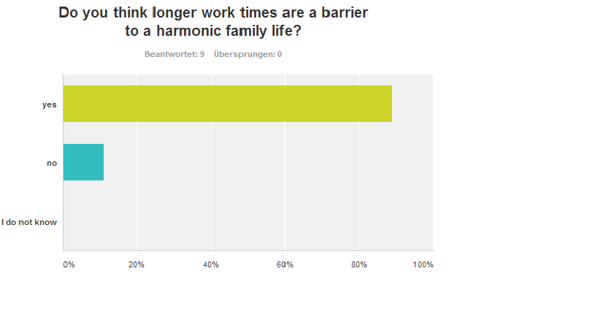

Quelle: Eigene Dartellung 2014

Abb 1: 90% der Teilnehmer sehen längere Arbeitszeiten als Hindernis für ein harmonisches Arbeitsleben. Dieses Ergebnis ist mehr als deutlich und zeigt anschau­lich, dass die Vereinbarkeit von Familie und Beruf vor allem durch nicht familien­freundliche Arbeitszeiten gestört wird.

Abb. 2:

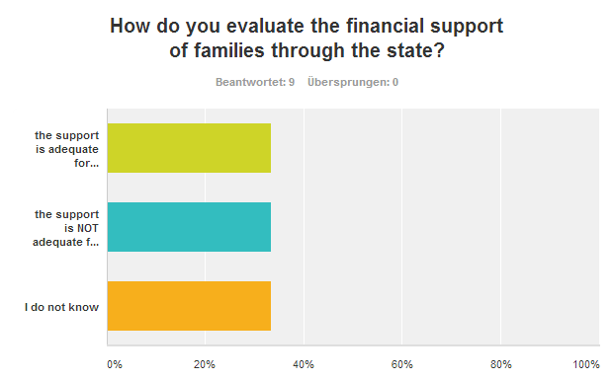

Quelle: Eigene Dartellung 2014

Abb 2: Die Meinungen über die finanzielle Unterstützung des Staates spalten sich zu gleichen Teilen auf. So finden jeweils ein Drittel der Teilnehmer, dass der Staat eine ausreichende Stütze für Familien bildet, ein weiteres Drittel dagegen hält die Zuschüsse für unzureichend. Das letzte Drittel der Teilnehmer hat sich enthalten, was auch eher auf unzureichenden Support durch den Staat schließen lassen könn­te.

Abb. 3:

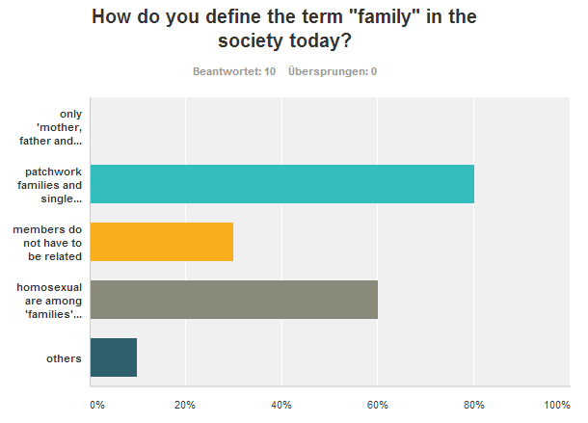

Quelle: Eigene Dartellung 2014

Abb 3: Dieses Ergebnis ist interessant. Keiner der Teilnehmer definiert lediglich „Vater, Mutter und Kinder“ als Familie. In dieser Hinsicht scheint ein großer gesell­schaftlicher Wandel stattgefunden zu haben, da in der Vergangenheit dieses Bild sehr verbreitet war. Als „Familie“ zählen heutzutage un­ter anderem auch laut unserer Umfrage Patchwork-Familien, nicht verwandte Gemeinschaften und homosexuelle Paare.

Abb. 4:

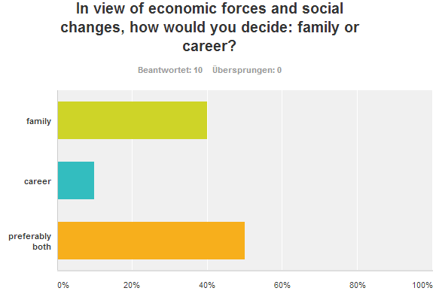

Quelle: Eigene Dartellung 2014

Abb 4: Diese Auswertung zeigt deutlich den hohen Stellenwert für Europäer. Lediglich 10% würden die Karriere wählen, wenn sie sich zwischen Familie und Beruf entscheiden müssten. Die restlichen 90% würden am liebsten beides vereinbaren oder direkt die Familie wählen.

Unsere letzte Frage konnte frei beantwortet werden. Sie richtete sich an Wünsche der Teilnehmer, die sie hinsichtlich der familiären Unterstützung durch den Staat ha­ben.

Dabei ergaben sich Wünsche nach Steuersenkungen, höhere Gehälter und vor allem besser ausgebaute Kinderbetreuungseinrichtungen.

# 6.4 Tabellen und Abbildungen

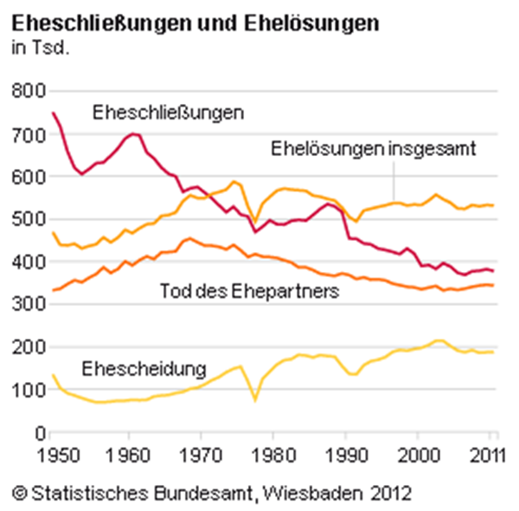 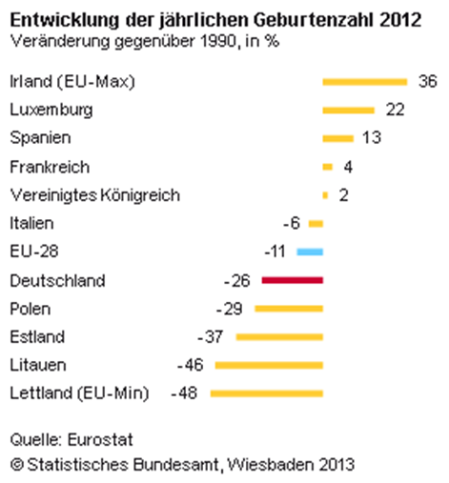

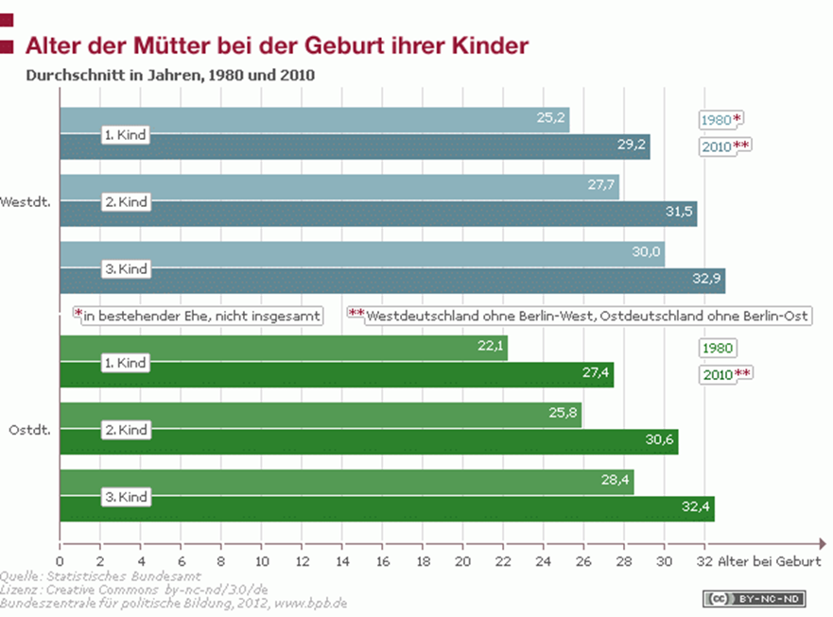

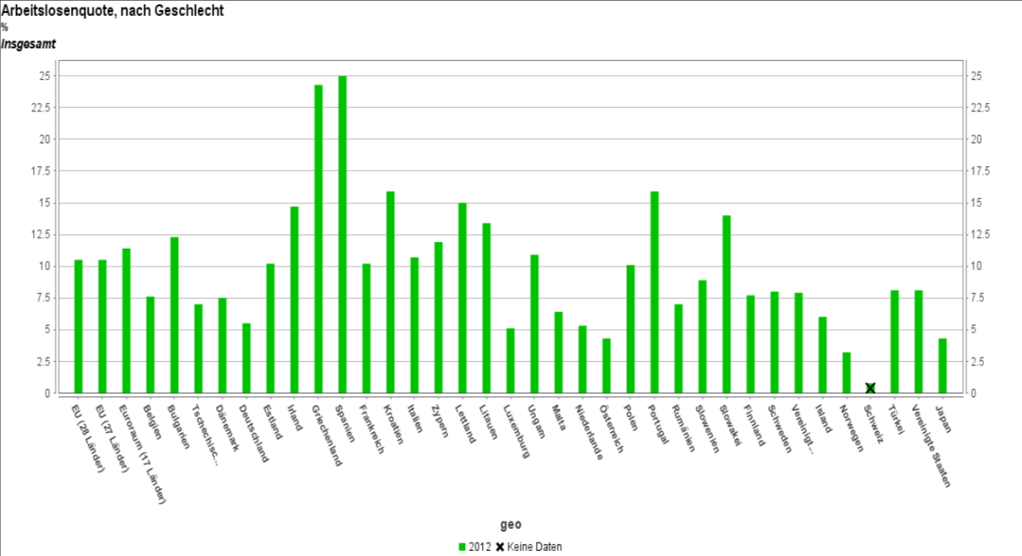

**Durchschnittliche Kosten pro Jahr in Deutschland für ein Kind:**

Junge/Mädchen: 0-5 Jahre: 3000,- €

6-12Jahre : 6.816,- €

bis 18 Jahre: 7.860,- €

…im Vergleich dazu das Durchschnittsnettoeinkommen in Deutschland : 35.856,- €

…also ist auch der finanzielle Aspekt ein Grund nur ein Kinder oder mehrere zu haben…

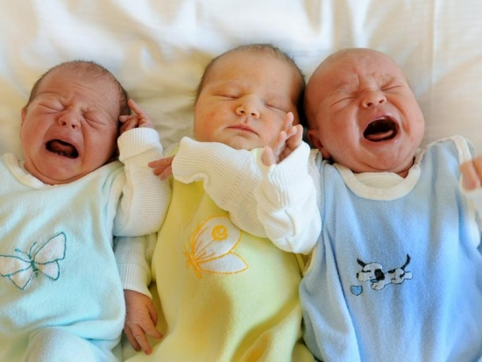

Auswirkungen auf die Familie

Tab. X: Überschrift?

|  |  |
| --- | --- |
| Positiv | negativ |
| - liberale Familienformen, bsp. homosexuelle Partnerschaft | -weniger Geburten-demographischer Wandel |
| - die wenigen Kinder genießen einen materiellen Luxus und besondere Aufmerksamkeit im Elternhaus, aber auch in der Bildung | - zu hohe Anforderungen an die Erziehung (=mein Kind muss nicht unbedingt auf das Gymnasium gehen und ein iphone 5c, wie sein Freund es hat, braucht es auch nicht) |
| - verändertes Rollendenken bedeutet für die Frau von heute mehr Freiheiten und Unabhängigkeit, wie ein Mann leben und arbeiten zu können | + gestiegene Kosten schrecken manchen ab Kinder zu bekommen |
|  | - unsichere Paarbeziehungen- viele Ehen werden bald wieder geschieden, |
|  | -„Familie“ rückt in dem gesellschaftlichen Bewusstsein immer mehr in den Hintergrund. Leistung im Beruf und ein angenehmes Leben führen sind wichtige Ersatzfaktoren geworden  (Leistungs- und Konsumgesellschaft) |

Eigene Darstellung, 2014, vgl. ...Internet/Buch?

# 6.5 Anhang zu „Kontaktierung von Politikern“

Unsere Rundmail lautete wie folgt:

*Sehr geehrter Herr … ,*

*auf Grund eines Schulprojektes zum Thema "Familienpolitik in Europa" habe ich von mei­nem Lehrer, Herrn Roland Gawinski, ihren Namen erhalten, um mich informieren zu kön­nen.*

*Meine Frage an Sie wäre, in wie fern sich die Politik mit dem Thema Familie auseinander­setzt. Hat die Familie angesichts gesellschaftlicher Veränderungen und ökonomischer Zwänge noch eine Chance, zu bestehen?*

*Welche Lösungsansätze gäbe es aus Ihrer Sicht bzw. was tut Europa bereits, um die Fa­milien zu schützen und unterstützen?*

*Ich würde mich wirklich sehr über eine Antwort freuen und bedanke mich schon einmal im Voraus für ihre Bemühungen!*

*Mit freundlichen Grüßen,*

*Vanessa Rudolph*

Eine Antwort erhielten wir jedoch nur von Michael Gahler:

*Sehr geehrte Frau Rudolph,*

*im Namen von Herrn Gahler bedanke ich mich für Ihre Zuschrift. Herr Gahler freut sich über Ihr Interesse am Thema Familienpolitik im Rahmen der EU.*

*Da er von Ihrer Schule eine weitere, ganz ähnliche Zuschrift erhalten hat, haben Sie si­cherlich verständnis, dass Sie eine inhaltsgleiche Antwort erhalten.*

*Wir haben für Sie einige Informationen und Links zusammengestellt, die für Sie hoffentlich interessant sind. Dabei beziehen wir uns auf das Handeln der Europäischen Union und speziell des Europäischen Parlaments.*

*Mit freundlichen Grüßen*

*Markus Pösentrup*

*Parlamentarischer Assistent*

*Büroleiter*

***Michael Gahler MdEP***

*Europäisches Parlament*

*B-1047 Brüssel*

*Brüssel*

*Tel. +32-2-2845977*

*Fax +32-2-2849977*

*Straßburg*

*Tel. +33-3-388175977*

*Fax. +33-3-388179977*

[*michael.gahler@europarl.europa.eu*](mailto:michael.gahler@europarl.europa.eu)

*Die Familie hat natürlich auch einen wichtigen Rang innerhalb der EU, auch wenn sie kein eigenständiges Zuständigkeitsfeld der EU darstellt. Bereits im Konvent für eine Verfas­sung für die Europäische Union, dessen Arbeiten im Wesentlichen in den Ende 2007 ge­schlossenen und Ende 2009 in Kraft getretenen Lissabon-Vertrag eingeflossen sind (eine Verfassung für die EU war an der Ablehnung in Volksabstimmungen in den Niederlanden und in Frankreich gescheitert), bestand Einigkeit, dass die EU auch weiterhin keine um­fassende Zuständigkeit für solche Politikbereiche erhalten solle, die eng mit den Men­schen und ihrer sozialen und kulturellen Persönlichkeit zu tun haben, wie eben in der So­zialpolitik, da derartige Materien aufgrund der unterschiedlichen nationalen Traditionen und komplexen Einrichtungen besser und sinnvoller gemäß dem Subsidiaritätsprinzip durch die Mitgliedstaaten der EU geregelt werden sollten. Die EU besitzt daher nur ergän­zende Zuständigkeit für das Politikfeld der Sozialpolitik, von dem die Familienpolitik ein Teilbereich ist. Entsprechend selten gibt es Äußerungen des Europäischen Parlaments speziell zur Familienpolitik.*

*Das 6. Europäische Parlament (Wahlperiode 2004 – 2009) hat sich im Jahr 2008 zum de­mografischen Wandel in Europa geäußert. In diesem Zusammenhang wurde betont, dass die Zukunft Europas in der Jugend liegt. Die Beschlussempfehlung des zuständigen Aus­schusses können Sie*[*hier*](http://www.europarl.europa.eu/sides/getDoc.do?pubRef=-//EP//NONSGML+REPORT+A6-2008-0024+0+DOC+PDF+V0//DE)*finden. Es werden hier auch die "Rechte der Frau und die Gleichstellung der Geschlechter" bedacht. Besonders interessant wären für Sie wahr­scheinlich die Informationen auf S. 41 auf der Vorschläge des Ausschusses für bürgerliche Freiheiten, Justiz und Inneres in Bezug auf das Thema Familie und Kinder zu finden sind. Bitte beachten Sie aber, dass dieses Dokument nicht mit einem Beschluss des gesamten Europäischen Parlaments gleichzusetzen ist.*

*Die Bibliothek des Europäischen Parlaments hat im Mai diesen Jahres ein englischspra­chiges Briefing zum Thema "Work-life Balance. Measures to help reconcile work, private and family life" veröffentlicht. Sie finden es dieser E-Mail beigefügt. Es ist eher allgemein auf Work-Life Balance ausgerichtet, hat aber ein eigenes Kapitel zum Thema "Family rela­ted policies". Ebenfalls interessant dürfte das Kapitel "Role of the EU" sein.*

*Ich empfehle Ihnen außerdem die "Europäischen Plattform für Investitionen in Kinder" (EPIC) der Europäischen Kommission:*[*http://europa.eu/epic/index_de.htm*](http://europa.eu/epic/index_de.htm)*. Sie dient der Bereitstellung von Informationen über Maßnahmen und Politiken, welche die Kapazitäten von Kinder und ihren Familien stärken, um besser jene beispiellosen Herausforderungen bewältigen zu können, denen sie sich auf Grund der derzeitigen wirtschaftlichen Lage in Europa gegenübersehen. Dort finden Sie auch länderspezifische Informationen, um die einzelnen Aktivitäten der Staaten im Rahmen der Familienpolitik vergleichen zu können.*

# 6.6 Questionnaire: Survey on family politics in Europe

*Hello!*

*Thank you for answering this questionnaire.*

*This survey is part of our paper for the 61. European Contest here in Germany.*

*The topic is 'family policy - the compatibility of family and career in Europe'*

*In our paper, we want to analyse different view, problems and measures. Of course, this survey is anonymous! You only need a few minutes for answering.*

1. Are you male or female?

* male
* female

2. Where are you from?

3. In which type of family do you live?

* marriage (with children)
* marriage (without children)
* partnership (with children)
* partnership (without children)
* single
* single parent

4. How do you define the term "family" in the society today?

* only “mother, father and children”
* patchwork families and single parents, too
* members do not have to be related
* homosexuals are among families, too
* others

5. In view of economic forces and social changes, how would you decide: family or career?

* family
* career
* preferably both

6. Do you think longer work times are a barrier to a harmonic family life?

* yes
* no
* I do not know

7. Do you get any support arranging family and career at your job? (Can choose more than one answer)

* possibility of a part-time employment
* childcare at workplace
* flexible labor times
* flexible holiday seasons
* I do not get any support
* Others

8. How do you evaluate the financial support of families through the state?

* the support is adequate for well-being
* the support is NOT adequate for well-being
* I do not know

9. What kind of support for families through the state would you desire?

# 6.7 Drehbuch zur Video-Diskussion

**Einleitung:** Hallo und herzlich willkommen! Ich stehe hier vor dem Limburger Rathaus, in dem in diesem Moment eine Sitzung zum Thema Familienpolitik in Europa stattfindet. Stellvertretend anwesend sind die vertretenden Familienminister aus Schweden, Deutschland und Italien. Die Regierung wartet gespannt auf ein Ergebnis, welches dann in das Europaparlament als Vorschlag eingebracht werden soll! Werfen wir doch einmal einen Blick in die laufende Diskussion!

*🡪 Die drei Politiker sitzen an einem Tisch und stecken mitten in den Verhandlungen*

**Schweden:** Wie gesagt, ich plädiere auf jeden Fall für eine Tendenz hin zum Doppelverdiener-Modell, wie es hier in Schweden ausgeübt wird. Immerhin erzielen wir gute Ergebnisse, sowohl hinsichtlich der Geburtenraten als auch der Erwerbsquoten, vor allem bei Frauen!

**Deutschland:** Ich stimme Ihnen zu, dass dieses Modell wohl durchaus vorteilhaft ist. Allerdings sehe ich Schwierigkeiten in der Umsetzung. Viele deutsche Eltern, vor allem Mütter, wollen ihre Kinder im Kleinkindalter selbst zuhause betreuen. Leider gilt eine arbeitende Mutter immer noch oft als eine "schlechte Mutter".

**Italien:** In Italien würde das Modell von einem Großteil ebenfalls nur schwer akzeptiert werden. Der italienische Mann sieht sich als Alleinverdiener, Frauen dagegen übernehmen nahezu immer die Kindes- und Haushaltsbetreuung.

**Schweden:** Genau daran müssen wir arbeiten. Es ist eigentlich unumgänglich, einen Sinneswandel der Gesellschaft dahingehend anzustoßen.

**Italien:** Nur wie soll das geschehen? Die Vorstellungen sind oft tief verankert im Bewusstsein der Bevölkerung!

**Deutschland:** Genau. Wie soll man das Bild einer "Rabenmutter" bei arbeitenden Frauen beseitigen?

**Italien:** Vor allem Männer in Italien WOLLEN der Hauptverdiener sein und nicht zuhause bleiben.

**Schweden:** Ich denke eines der großen Probleme ist der fehlende Anreiz, für Männer und auch für Frauen. In Deutschland müsste zum Beispiel eine Ausbesserung der zeitlichen Gestaltung von Betreuungseinrichtungen und auch eine Preissenkung dieser stattfinden. In Italien sehe ich die Notwendigkeit von Steuervergünstigungen oder Zuschüsse für Doppelverdiener-Familien.

**Italien:** Nun, die Problematik besteht dabei jedoch darin, dass die finanziellen Mittel schlicht und weg fehlen.

**Deutschland:** Na gut, ich denke da müsste man einfach investieren und eventuell in anderen Bereichen Abstriche machen. Die Familie hat einen hohen Stellenwert. Zwar hat die EU keine direkten Familienpolitik, es gibt aber Politikbereiche und Zielvorgaben, die unmittelbar Einfluss auf Familien haben. Dazu gehören beispielsweise die Erhöhung der Frauenerwerbstätigkeit im Rahmen der Lissabon­Strategie, die Bewältigung des demografischen Wandels,

die Bekämpfung der Kinderarmut und die Gleichstellung der Geschlechter. Auch die gemeinsamen Ziele zum Ausbau der Kinderbetreuung in den Barcelona­Zielen

**Schweden:** Genau! - *-> Telefon klingelt*

**Deutschland:** Oh, Entschuldigung, das ist mein Sohn.

**Schweden:** Gehen Sie nur ran!

**Italien:** Mamma mia..

**Deutschland:** Ja, Leon? .. mh .. mhm .. ok .. WAS?! rohes Hähnchen darf man niemals in der Mikrowelle aufwärmen!! Frag doch bitte einmal den Papa, ich bin gerade in einem sehr wichtigen Geschäftsgespräch. (legt auf) Entschuldigung, mein Sohn war gerade dabei, die Mikrowelle nahezu in die Luft zu jagen und mein Mann arbeitet an einem wichtigen Projekt von zuhause aus.

**Schweden:** Na da haben wir doch eines der besten Beispiele dafür, woran wir arbeiten müssen: Es ist nicht möglich, gleichzeitig zu arbeiten UND das Kind zu betreuen. Daher sind Betreuungseinrichtungen SO wichtig.

**Italien:** Was hierbei jedoch auch sehr wichtig wäre ist eine Verbesserung der Arbeitsverhältnisse. Zum einen müssten flexiblere Arbeitszeiten und Urlaubsmöglichkeiten eingerichtet werden, sodass das Kind während der Arbeitszeit in einer Einrichtung betreut werden kann und in der freien Zeit zuhause sein kann. Und auch Fristjobs müssten abgeschafft werden. Sie verhindern eine vorausschauende Familienplanung, da die Kosten für Kinder immer weiter steigen.

**Deutschland:** Ja, vor allem in letzterem Punkt stimme ich Ihnen zu, die Preise für Kinderartikel haben einen enormen Preisanstieg erlebt.

**Schweden:** Um also einmal die größten Schwierigkeiten zusammenzufassen: die Zeiten und Preise der Betreuungseinrichtungen, gesellschaftliche Stereotype und vor allem fehlende finanzielle Mittel stellen sich als Herausforderungen.

**Italien:** Nun, wie können wir als EU auf gemeinsame Lösungen kommen? Welche Vorschläge könnten wir für eine GEMEINSAME Politik ins Parlament einbringen?

**Deutschland:** Wie wäre es mit einem Familienfond? Dort könnten Beiträge gesammelt werden und angelehnt an das Vorbild Schwedens bedarfsgerecht an die Länder verteilt werden.

**Schweden:** Eine sehr gute Idee (nickt)

**Italien:** Ja das klingt wirklich gut. Wie soll die Finanzierung erfolgen?

**Deutschland:** Ich würde vorschlagen, je nach finanziellen Möglichkeiten wird ein prozentualer Anteil von der Steuergeldern festgelegt.

**Italien:** Das klingt nach dem gerechtesten Weg.

**Deutschland:** Und sonstige Vorschläge?

**Schweden:** Gerade in Deutschland wären Steuersenkungen als Anreiz nützlich. Eventuell könnte man bei steigender Kinderzahl steigende Vergünstigungen einführen.

**Deutschland:** Nun, die Bürger würden das sicher begrüßen. Die Umsetzbarkeit rein finanziell gesehen müsste jedoch erst geprüft werden.

**Italien:** Allerdings.

**Schweden:** Natürlich, aber dennoch: sehr schön, dass wir auf gemeinsame Ansätze und Ideen gekommen sind.

**Italien:** Das finde ich auch. Das Thema Familienpolitik sollte auch viel mehr gemeinsam behandelt werden, nicht nur auf Länderebene.

**Deutschland:** Absolut. Ich würde sagen, darauf können wir uns die Hand geben!

**Schweden:** Ich bin gespannt, wie die Reaktionen auf unsere Vorschläge ausfallen werden. Also dann, alles Gute! *(reichen sich die Hände)*

# 6.8 Drehbuchübersetzung in Englisch

**Introduction:** Hello and welcome to the news! I am standing in front of the “Limburger Rathaus”! There are representative three politicians from Sweden, Germany and Italy to discuss the topic “family politics in Europe”. The government is tightly waiting for a proposal which will be introduced in the parliament.

**Sweden:** Well, like I said, I absolutely plaid for a double earner model like it is executed in Sweden. After all, we achieve very good results not only concerning birth rates but also the number of working women!

**Germany:** I agree with you that this model is really beneficial. However, it would be difficult to en­force as many German parents, especially mothers, want to care for their children themselves. Unfortunately, a working mother is still seen as a “bad mother”.

**Italy:** In Italy, a large part of the society would hardly accept the double earner model as well. The Italian man sees himself as the breadwinner. However, women still tend to keep house and care for children.

**Sweden:** This is exactly the point we have to work on. In fact, it is inevitable to initiate a change of mind of the society.

**Italy:** But how could we do that? The opinions are deeply rooted in the minds of our citizens.

**Germany:** Right! And how shall we eliminate the image of the working “bad mother”?

**Italy:** Especially Italian men WANT to be the main earner instead of staying at home.

**Sweden:** On of the biggest problems is the missing motivation for men as well as for women. In Ger­many, it would be necessary to improve prices and time durations of day-care centers. In Italy, there is a need for tax allowances or benefits for double earner families.

**Italy:** Well, the problem with this is that the funds are just so limited here in Italy!

**Germany:** Well, I think we have to cut back in other sectors then. Families are really important even if the EU has no implied family politics. However, there are policy areas and aims that directly influence families. This includes for example the raise of women’s employment in context of the Lisbon treaty, the completion of the demographic change, the control of child poverty and gender equality. Also an improvement of child care facilities in context of the Barcelona Process.

**Sweden:** Exactly!

-> Phone rings

**Germany:** Oh, excuse me, it’s my son.

**Sweden:** No problem!

**Italy:** Mamma mia..

**Germany:** Hello, Leon? ... yes … okay .. WHAT?! No, never put raw chicken in a microwave boy! Please go and ask your dad..he’s working? Oh well, I am in an important meeting right now, please go and ask him for help.

**Sweden:** This is just a perfect example for the issue that one cannot combine child care and home work at the same time. This is why child care facilities are SO important!

**Italy:** But we also have to improve working conditions! First, there must be more flexible labor times and holidays. By that, parents could work and care for their children in their free time. And it’s so important to abolish period jobs so that families have the opportunity to plan starting a family. The costs for children are constantly rising.

**Germany:** Yes, I agree especially with your last point. The prices for articles for children have risen enormously.

**Sweden:** Okay, to summarize the most important issues: the times and prices of child care facilities, social stereotypes and mainly missing funds are our challenges!

**Italy:** Now then, how can we as the EU together come to collective solutions? What can we suggest in our parliament?

**Germany:** What about a collective fund for families? Contributions could be collected there and then, along the lines of the Swedish system and due to individual needs, be distributed to the states.

**Sweden:** A great idea!

**Italy:** Yes, that sounds great! What do you suggest on how to finance it?

**Germany:** Well, I suggest that every state contributes a percental proportion of taxes according to their individual financial possibilities.

**Italy:** Sounds like the fairest solution.

**Germany:** Any other suggestions?

**Sweden:** Maybe reducing taxes would be a good appeal in Germany. Possibly, there we could intro­duce rising tax privileges for families according to rising numbers of children.

**Germany:** I think the citizens would appreciate this! But the financial practicability would have to be tested first.

**Italy:** Of course.

**Sweden:** That’s right. However, I am glad we found a common ground!

**Italy:** I agree! Family politics should be discussed more often together, not just in individual states.

**Germany:** Absolutely. Well, let’s shake hands then!

**Sweden:** I am really excited how the reactions to our suggestions will be!

# 9. Quellenverzeichnis

1. Zitat Michael Gahler, siehe auch E-Mail-Kontaktierung

   http://www.soziale-dienste-in-europa.de/Anlage/Bericht_Familienpolitik_FuD.pdf (12.12.2013, 15:01)

   http://www.bmfsfj.de/BMFSFJ/aktuelles,did=67152.html (09.12.2013, 15:34)
2. http://www.eu-bildungspolitik.de/strategie_europa_2020_215.html (12.12.2013, 16:56)
3. http://www.bpb.de/nachschlagen/lexika/lexikon-der-wirtschaft/19286/europaeischer-binnenmarkt (12.12.2013, 16:45), http://www.soziale-dienste-in-europa.de/Anlage/Bericht_Familienpolitik_FuD.pdf (12.12.2013, 15:01)
4. Eine Grafik zur Verdeutlichung befindet sich im Anhang, S…
5. Zu den häufigsten Verhütungsmethoden zählen: Sterilisation, Pille, Kondom, Hormonspirale, Kupferkette, Verhütungspflaster, Hormonspritze, „die Pille danach“, Verhütungsstäbchen
6. Grafik zur Erläuterung siehe Anhang S.
7. Eine Beispielberechnung ist dem Anhang beigefügt auf Seite …
8. Lizenz: [cc by-nc-nd/3.0/de/](http://creativecommons.org/licenses/by-nc-nd/3.0/de/)
9. <http://www.bpb.de/nachschlagen/zahlen-und-fakten/soziale-situation-in-deutschland/61544/entwicklung-der-altersstruktur> (Quelle: Statistisches Bundesamt: Lange Reihen: Bevölkerung nach Altersgruppen, 12. koordinierte Bevölkerungsvorausberechnung: Bevölkerung Deutschlands bis 2060) Stand 26.09.2012
10. <http://www.sueddeutsche.de/leben/bevoelkerungsentwicklung-wie-der-demografische-wandel-deutschland-veraendert-1.1486334>
11. http://www.familie-in-nrw.de/index.php?id=wandel
12. http://www.spiegel.de/wirtschaft/soziales/frauen-in-europa-deutschland-ist-bei-lohn-diskriminierung-spitze-a-819389.html
13. http://www.bpb.de/apuz/32050/familienarmut-ursachen-und-gegenstrategien?p=1
14. http://www.familie-in-nrw.de/index.php?id=wandel
15. Vgl. Bundesregierung, Lebenslagen in Deutschland. Der 3. Armuts- und Reichtumsbericht der Bundesregierung, Bonn 2008.
16. http://www.bpb.de/apuz/32050/familienarmut-ursachen-und-gegenstrategien?p=3
17. http://www.zeit.de/2005/33/Schweden
18. http://www.welt.de/wams_print/article1828820/Die-New-Economy-Blase-von-2000.html
19. http://www.rp-online.de/panorama/ausland/baby-boom-in-schweden-aid-1.2069921
20. http://www.welt.de/print-wams/article141672/Schweden-Familienpolitik-auf-drei-Saeulen.html
21. http://www.max-wissen.de/Fachwissen/show/4607.html
22. http://www.welt.de/print-wams/article141672/Schweden-Familienpolitik-auf-drei-Saeulen.html
23. http://www.spd-gevelsberg.de/index.php?nr=4790&menu=3
24. http://www.rkw-kompetenzzentrum.de/fileadmin/media/Dokumente/Publikationen/2011_FB_Wifa- Italien.pdf
25. http://www.faz.net/aktuell/feuilleton/familienland-italien-zu-heilig-fuer-geburten-1208041.html
26. http://www.uni-graz.at/~gomilsch/publi/dipl/dipl12.html
27. http://www.italien.com/italien_allgemeine_informationen_sitten_gebraeuche.php
28. http://www.seite3.ch/Italien+Jede+dritte+Familie+lebt+in+Armut+/500902/detail.html
29. http://www.zeit.de/gesellschaft/familie/2013-02/familienpolitik-leistungen-sinn-und-unsinn (22.12.2013, 16:14)
30. http://www.oecd.org/els/family/47700996.pdf (11.11.2013, 18:30)
31. <http://www.kindergeld-2013.kindergeld-aktuell.de/> (11.11.2013, 17:57)
32. <http://www.yaez.de/Politik/2357-Was-ist-eigentlich-Ehegattensplitting.html> (11.11.2013, 18:04)
33. <http://www.bmfsfj.de/BMFSFJ/Service/rechner,did=76746.html> (11.11.2013, 18:10)
34. <http://www.bmfsfj.de/BMFSFJ/Service/rechner,did=16318.html> (11.11.2013, 18:12)
35. <http://www.bmfsfj.de/BMFSFJ/Service/rechner,did=16318.html> (11.11.2013, 18:12)
36. <http://europa.eu/epic/countries/sweden/index_de.htm> (11.11.2013, 20:05)
37. <http://de.statista.com/statistik/daten/studie/1171/umfrage/armutsgefaehrdungsquote-in-europa/> (22.12.2013, 16:42)
38. <http://www.berlin-institut.org/newsletter/Ausgabe_26_01_2011.html.html> (7.11.2013, 19:55)
39. <http://europa.eu/epic/countries/sweden/index_de.htm> (11.11.2013, 20:05)
40. <http://europa.eu/epic/countries/sweden/index_de.htm> (11.11.2013, 20:05)
41. <http://www.berlin-institut.org/newsletter/Ausgabe_26_01_2011.html.html> (7.11.2013, 19:55)
42. Vgl. http://europa.eu/epic/countries/italy/index_de.htm (11.11.2013, 20:21)
43. Das Drehbuch und eine Übersetzung des Textes ist dem Anhang beigefügt auf Seite …
44. Der vollständige Schriftverkehr ist dem Anhang beigefügt auf Seite …